

*2022/23*

*PREDMET: CS450 KLAUD RAČUNARSTVO*

Domaći zadatak: **8**

Ime i prezime: **Dušan Stanković**

Broj indeksa: **3611**

Datum izrade: **21.05.2023.**

# Tekst domaćeg zadatka:

Proveriti stečeno znanje rešavanjem domaćeg zadatka u vezi sa Amazon Web servisima kroz preuzimanje, instalaciju, podešavanje i pokretanje Amazon portala. Opis domaćeg zadatka:

• Pristupiti lokaciji:

• https://portal.aws.amazon.com

• Kreirati nalog na AWS-u

• Prijavite se sa nalogom koji ste kreirali

Napravite instancu na AWS-u sa sledećim hardverskim karakteristikama: CPU: 1

Memory: 1GB

Instance Storage: EBS only

Network Performance: Low to Moderate IPv6 Support: Yes

Kreirajte virtualnu mašinu na kojoj će se pokrenitu operativni sistem odabirom jedne po izboru Linux distribucije.

# Rešenje zadatka:

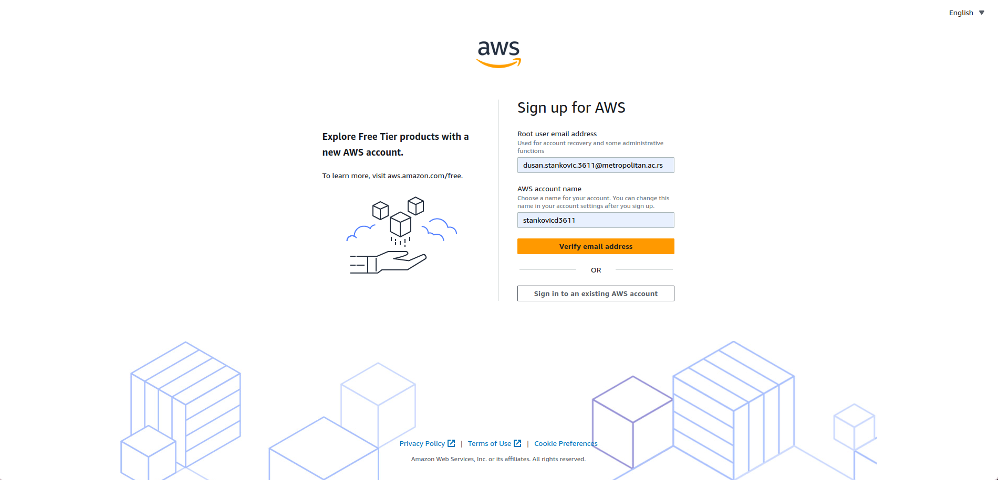

Za korake kreiranja naloga sam sačuvao samo snimak ekrana prvog koraka jer su svi sledeći zahtevali lične informacije koje svako popunjava za sebe.

aws8

Na stranici gde pregledamo pokrenute instance imamo opciju za pokretanje instanci i kreiranje nove.

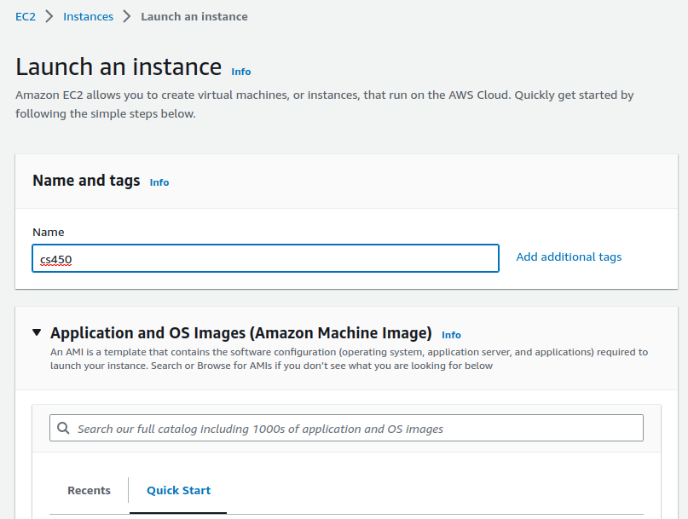

Odabiramo ime instance i dalje opcije kao što je prikazano na sledećim snimcima ekrana.

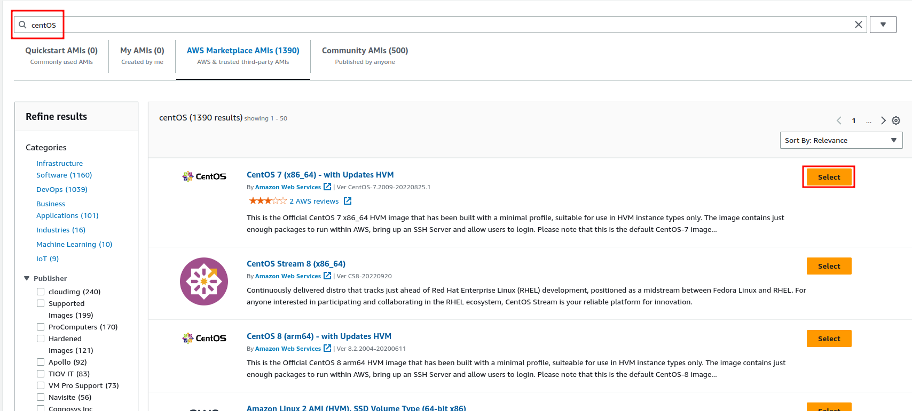

Pretražujemo dostupne image i u ovom slučaju tražimo i instaliramo CentOS distribuciju.

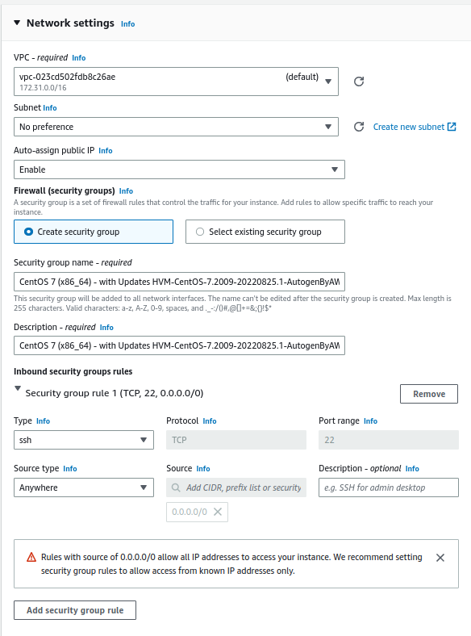

Kao što se i vidi podešavanja su nešto drugačija od traženih u opisu domaćeg zadatka, ali to je zato što se od pisanja zahteva za domaći zadatak promenio dashboard kao i opcije instanci, npr trenutno je najslabija opcija 2 CPU-a a ne 1.

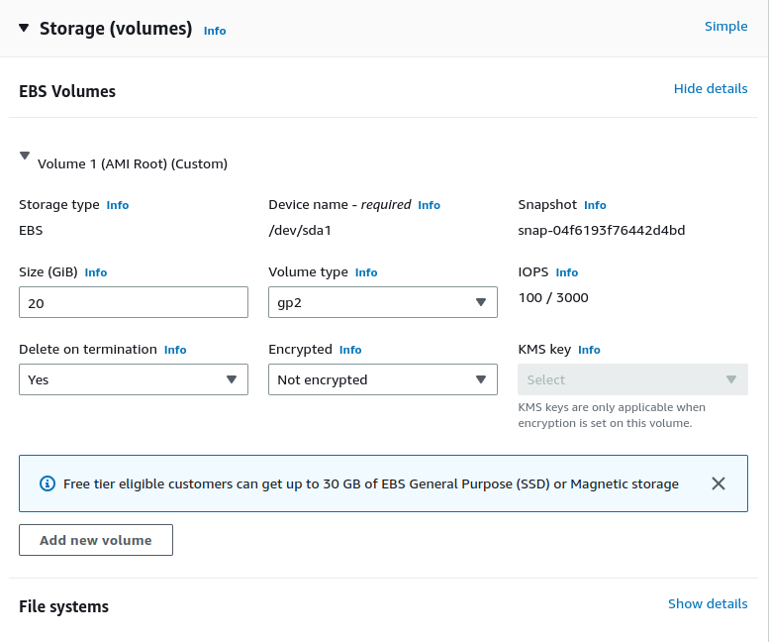

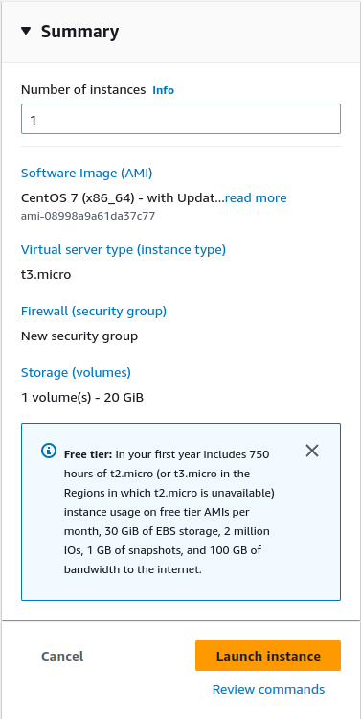



Na kraju možemo videti da je instanca uspešno pokrenuta.